**LAPORAN PRAKTIKUM INTERNET OF THINGS (IoT)**

**Fakultas Vokasi, Universitas Brawijaya**

**Praktik Akses API Melalui   
Simulasi WOKWI**

*Naila Sahda Aulya*

*Fakultas Vokasi, Universitas Brawijaya*

*Email: naila.sahda18@gmail.com*

**ABSTRAK**

Internet of Things (IoT) memungkinkan perangkat untuk berkomunikasi melalui jaringan menggunakan API (Application Programming Interface) sebagai perantara pertukaran data. Namun, pengujian langsung pada perangkat fisik sering kali memiliki keterbatasan dalam hal biaya dan aksesibilitas. WOKWI hadir sebagai simulator berbasis web yang memungkinkan pengembang untuk mensimulasikan perangkat IoT dan menguji komunikasi dengan API sebelum implementasi sebenarnya. Pada praktik ini, dilakukan eksperimen akses API melalui simulasi WOKWI dengan metode **GET** dan **POST** menggunakan protokol HTTP. Hasil eksperimen menunjukkan bahwa WOKWI dapat digunakan secara efektif untuk mengirim dan menerima data melalui API, sehingga mempermudah pengujian dan pengembangan sistem IoT sebelum diterapkan pada perangkat fisik.

**Kata Kunci:** API, IoT, WOKWI, simulasi perangkat, komunikasi data, HTTP, GET, POST, pengujian sistem.

**1. Introduction (Pendahuluan)**

**1.1 Latar belakang praktikum IoT yang dilakukan**

Dalam pengembangan sistem berbasis IoT, perangkat keras sering kali perlu berkomunikasi dengan server melalui API untuk bertukar data. Namun, pengujian menggunakan perangkat fisik memiliki keterbatasan seperti biaya, waktu, dan ketersediaan perangkat. Oleh karena itu, diperlukan metode simulasi yang dapat menggantikan perangkat fisik dalam tahap pengujian awal.

WOKWI hadir sebagai solusi untuk menyimulasikan perangkat keras IoT secara virtual. Dengan WOKWI, pengembang dapat menguji komunikasi antara mikrokontroler dan API sebelum mengimplementasikannya pada perangkat sebenarnya. Simulasi ini membantu dalam memahami cara kerja API, mengevaluasi efektivitas komunikasi data, serta mengidentifikasi potensi kesalahan lebih awal. Oleh karena itu, dalam eksperimen ini dilakukan praktik akses API melalui simulasi WOKWI untuk menguji interoperabilitas antara perangkat virtual dan API berbasis web.

**1.2 Tujuan eksperimen**

Eksperimen ini bertujuan untuk:

1. Memahami konsep dasar akses API dalam sistem IoT menggunakan simulasi WOKWI.
2. Menguji pengiriman dan penerimaan data melalui API menggunakan metode HTTP seperti **GET** dan **POST**.
3. Mengevaluasi efektivitas WOKWI sebagai alat simulasi untuk pengujian komunikasi antara perangkat virtual dan server API.
4. Mengidentifikasi potensi kendala dalam integrasi API dengan sistem IoT berbasis simulasi sebelum implementasi pada perangkat fisik.

**2.1 Tools & Materials (Alat dan Bahan)**

Dalam eksperimen ini, alat dan bahan yang digunakan meliputi:

Tools (Peralatan):

1. **Komputer/Laptop** – Digunakan untuk mengakses simulator WOKWI dan mengelola API.
2. **Koneksi Internet** – Dibutuhkan untuk mengakses WOKWI dan melakukan komunikasi dengan API.
3. **Browser Web (Google Chrome/Mozilla Firefox/Edge)** – Digunakan untuk membuka simulator WOKWI.
4. **Postman** – Digunakan untuk menguji dan menganalisis request serta response dari APIMaterials

Materials(Bahan):

1. WOKWI (<https://wokwi.com/>) – Simulator berbasis web untuk menjalankan kode IoT dan mengakses API.
2. Mikrokontroler Virtual (ESP32/Arduino Uno) – Perangkat virtual yang digunakan dalam simulasi.
3. Kode Program dalam Arduino IDE (C++) – Kode yang digunakan untuk mengakses API melalui WOKWI.
4. API Endpoint – URL API yang digunakan untuk menerima dan mengirim data melalui metode HTTP (GET/POST).
5. Ngrok (opsional) – Digunakan untuk menampilkan API lokal agar dapat diakses secara publik.

**2.2 Implementation Steps (Langkah Implementasi)**

Adapun Langkah-langkah implementasi dalam pembuatan Praktik Akses API Melalui   
Simulasi WOKWI :

**2.2.1 Persiapan Lingkungan Pengembangan**

* Membuka situs WOKWI dan memilih mikrokontroler yang akan digunakan (ESP32 atau Arduino Uno).
* Menyiapkan kode dalam Arduino IDE untuk mengakses API menggunakan protokol HTTP.
* Menentukan endpoint API yang akan digunakan untuk komunikasi data.

**2.2.2 Pengembangan Kode**

* Menulis kode program pada WOKWI untuk mengakses API menggunakan WiFiClient dan HTTPClient pada ESP32.
* Mengatur metode HTTP GET untuk mengambil data dan POST untuk mengirim data ke API.
* Memastikan bahwa mikrokontroler virtual dapat terhubung dengan jaringan internet.

**2.2.3. Pengujian API dengan Postman**

* Menggunakan **Postman** untuk menguji endpoint API sebelum diintegrasikan dengan WOKWI.
* Memeriksa apakah API dapat menerima dan mengembalikan data dengan benar.

**2.2.4. Menjalankan Simulasi Wokwi**

* Menjalankan kode pada simulator dan mengamati hasil respons dari API.
* Memeriksa output yang muncul di Serial Monitor untuk memastikan komunikasi berhasil.

**2.2.5. Analisis Hasil**

* Mengevaluasi apakah data yang dikirim dan diterima sesuai dengan ekspektasi.
* Menganalisis kemungkinan kendala seperti kegagalan koneksi atau respons API yang tidak sesuai.

**3. Results and Discussion (Hasil dan Pembahasan)**

**3.1 Experimental Results (Hasil Eksperimen)**

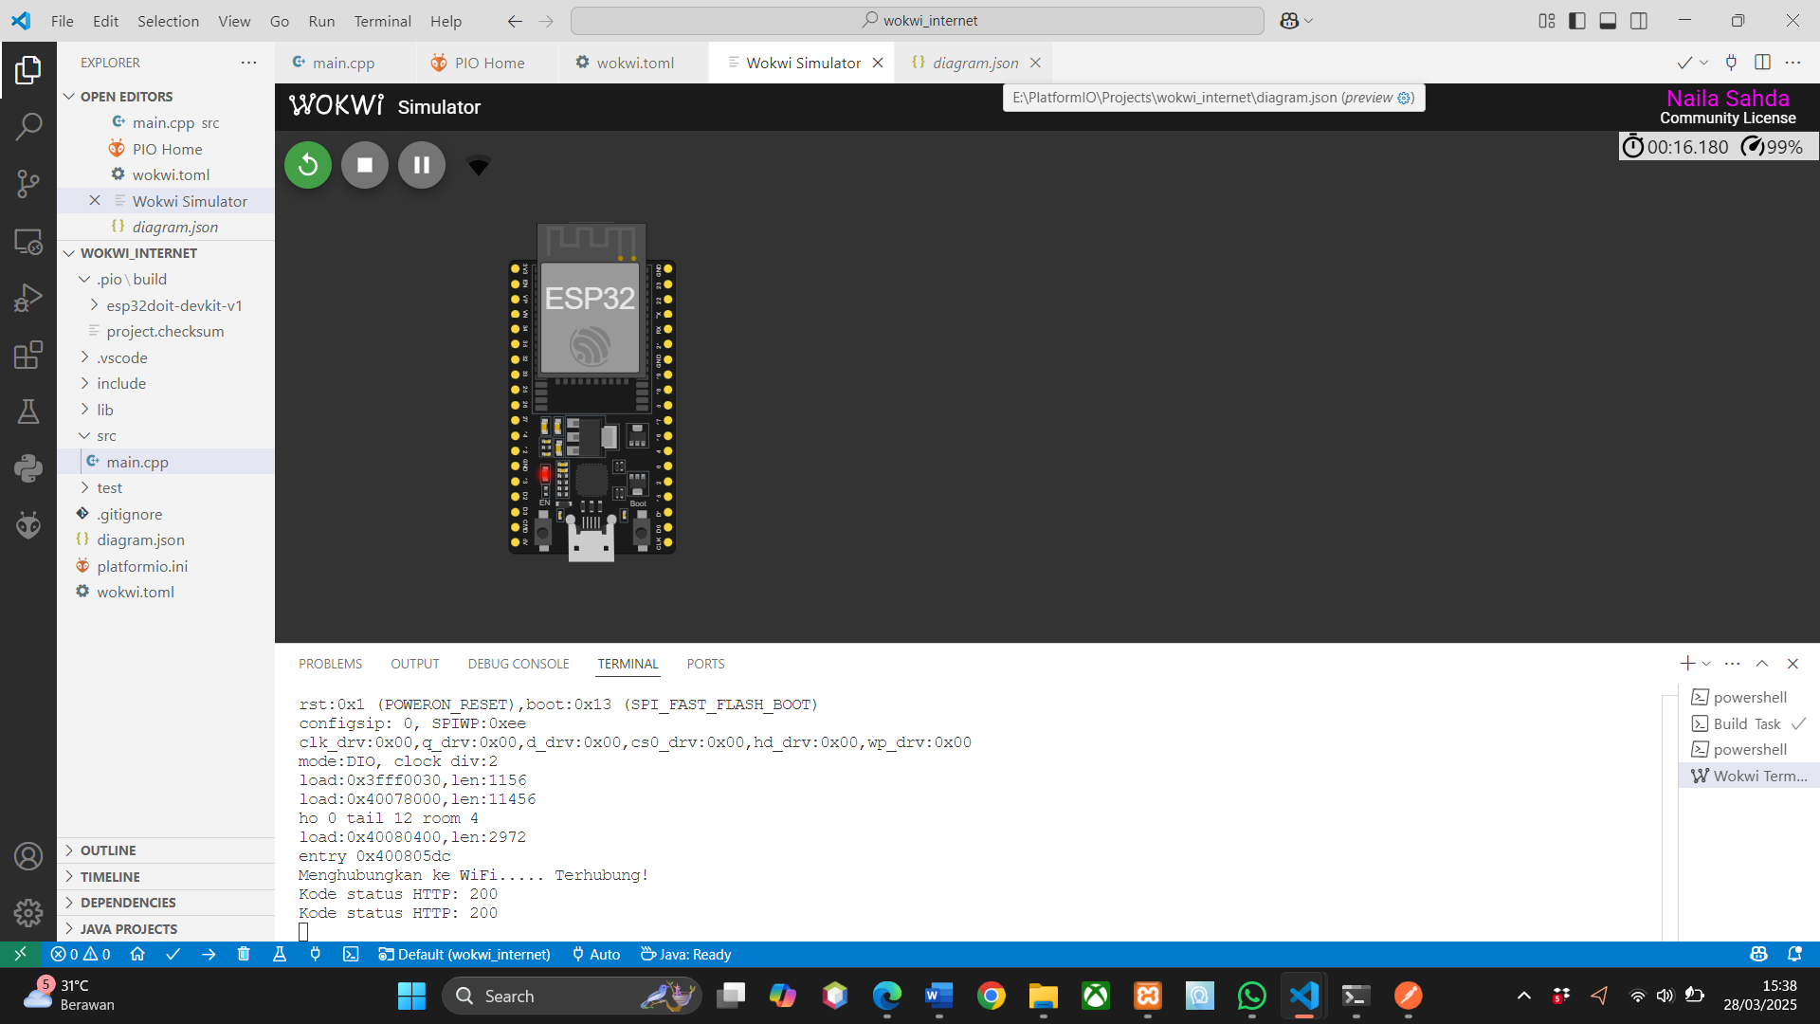

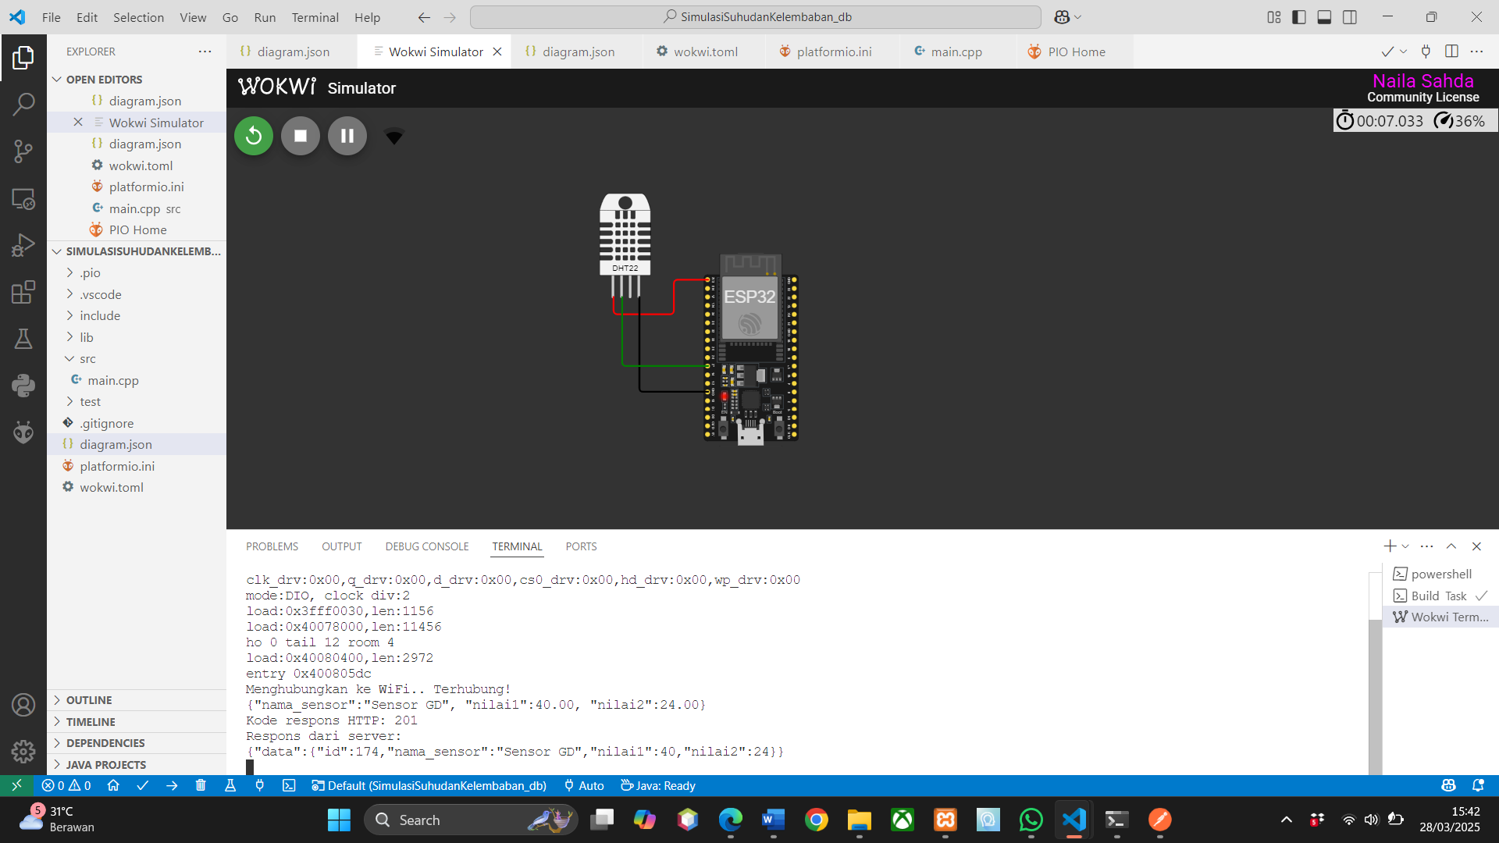

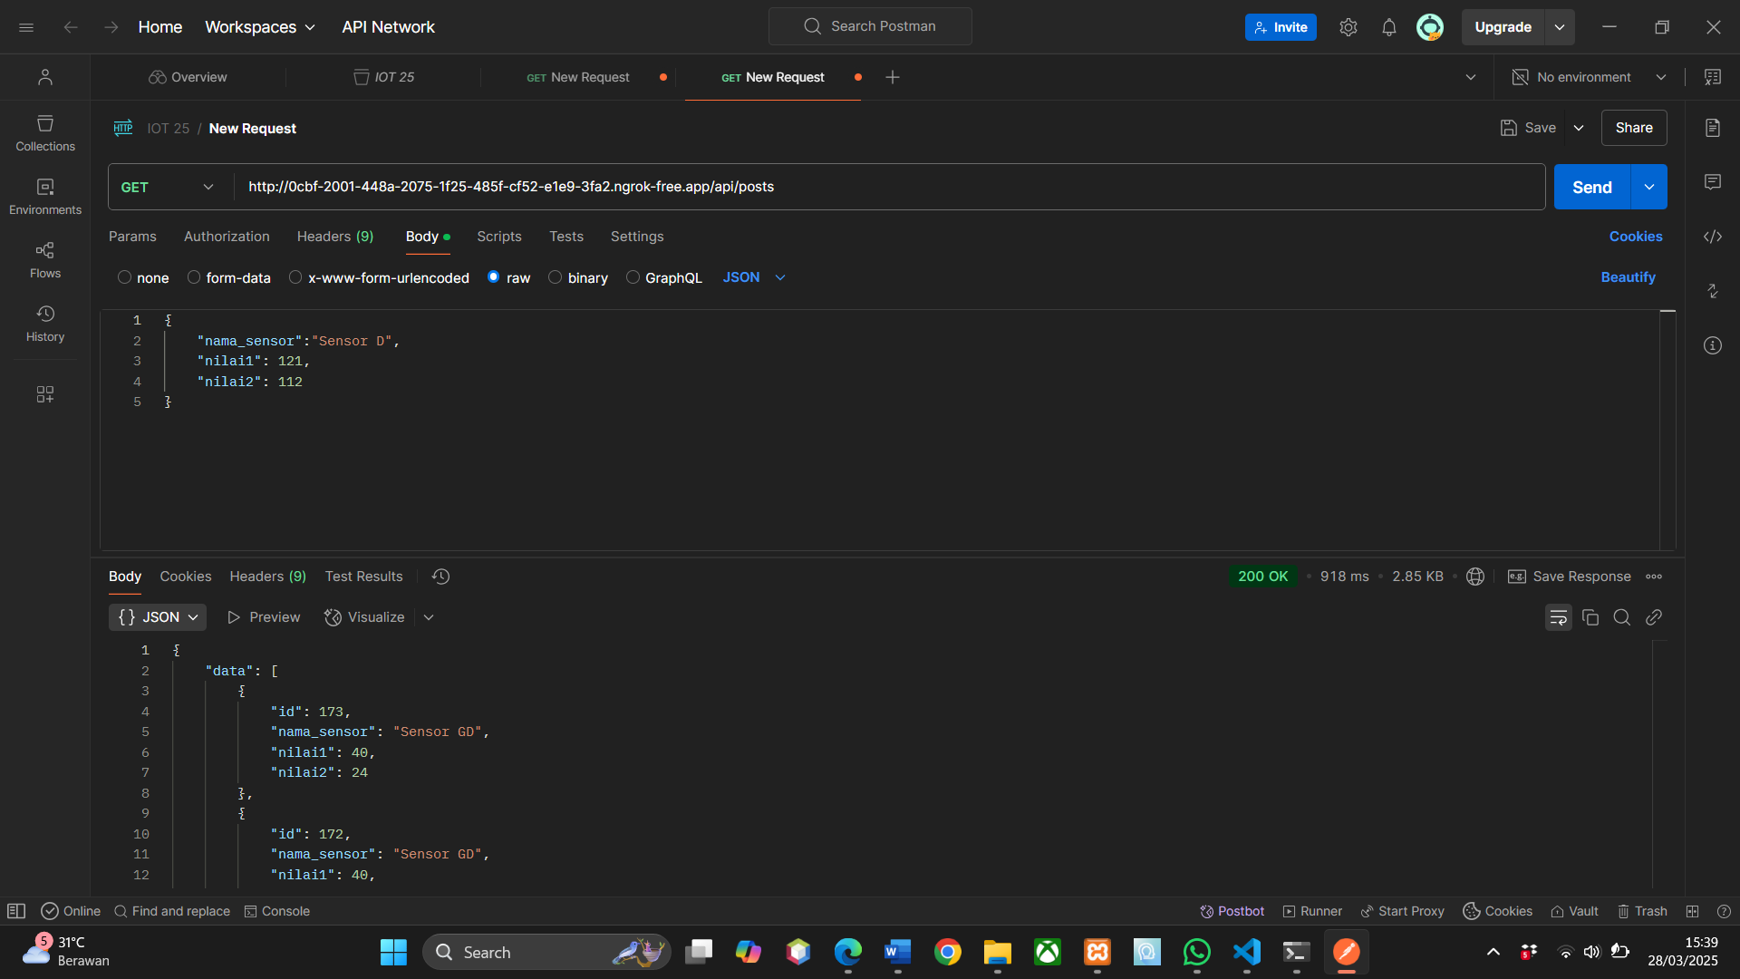

Gambar ini menunjukkan simulasi **ESP32** di **WOKWI Simulator** untuk mengakses API melalui internet. ESP32 berhasil terkoneksi ke jaringan WiFi virtual dan mengirim permintaan ke API, yang dibuktikan dengan **kode status 200** pada terminal, menandakan komunikasi berhasil. Proyek dikembangkan menggunakan **Visual Studio Code** dengan **PlatformIO**, dan file utama seperti **main.cpp** digunakan untuk menjalankan program. Simulasi ini memudahkan pengujian akses API tanpa perangkat fisik, sehingga efektif untuk pengembangan IoT berbasis HTTP.

**4. Appendix (Lampiran)**

